Состояние атмосферного воздуха

По данным непрерывных измерений на автоматических станциях, установленных в Минске, 13 августа и в первой половине дня 14 августа максимальные концентрации азота диоксида в районе улицы Героев 120 Дивизии составляла 0,4 ПДК. Уровень загрязнения воздуха серы диоксидом, углерода оксидом и бензолом был существенно ниже нормативов качества.
Суточный ход концентраций загрязняющих веществ в районе
ул. Героев 120 Дивизии 13– 14 августа2018 года
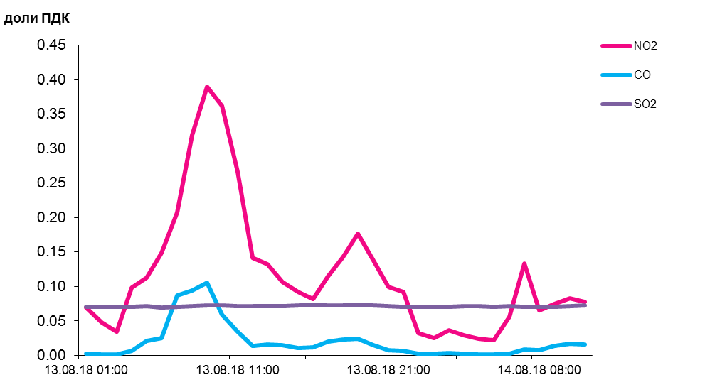

По данным непрерывных измерений, среднесуточные концентрации твердых частиц, фракции размером до 10 микрон в воздухе Бреста, Гомеля, Могилева и Мозырского промузла варьировалась в пределах - 0,3-0,6 ПДК, в воздухе Минска, Гродно, Новополоцка и Солигорска– не превышали 0,2 ПДК.
Среднесуточная концентрация твердых частиц, фракции размером до 2,5 микрон в воздухе Минска (район ул. Героев 120 Дивизии) составляла 0,3 ПДК.
Среднесуточные концентрации твердых частиц, фракции размером до
10 микрон, 13 августа 2018 года
